MŠ je zapojena od roku 2022 do projektu

CELÉ ČESKO ČTE DĚTEM

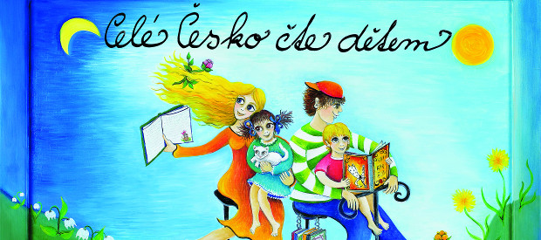

V rámci projektu realizujeme:
- Pravidelné předčítání dětem
- Práci s knihou v rámci témat třídních vzdělávacích programů
- Návštěvy knihovny
- Spolupráci se seniory
- Motivaci rodičů (knihovnička ve vestibulu MŠ, podpůrný materiál, odborná literatura)

